[flask-mail](https://github.com/mattupstate/flask-mail)/[docs](https://github.com/mattupstate/flask-mail/tree/master/docs)/**conf.py**

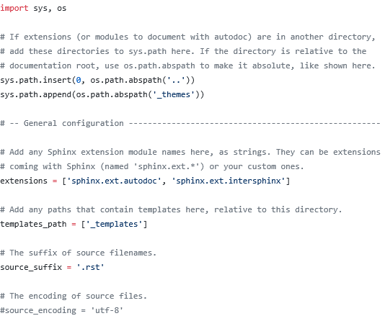

플라스크 메일의 기본적인 설정을 담당하는 파일.

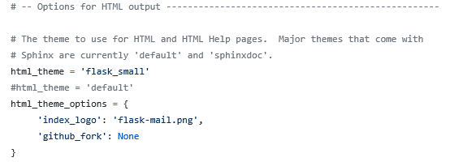

HTML 출력에 대한 설정도 여기서 한다. 모두 200줄, 주석이 많이 차지한다.

[flask-mail](https://github.com/mattupstate/flask-mail)/**setup.py**

60줄

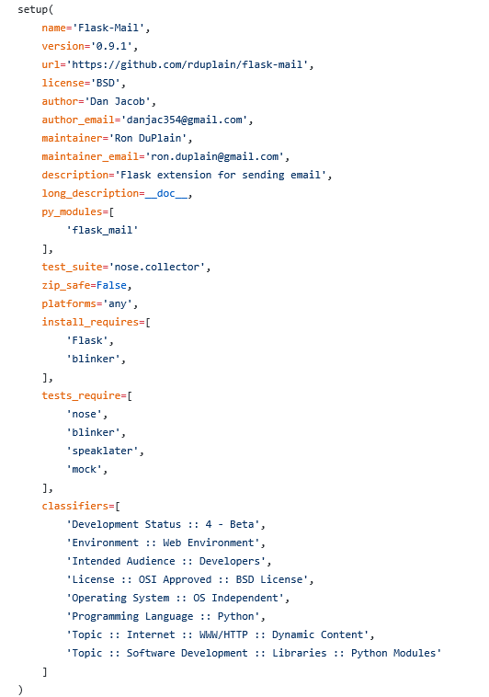

설치 파일이다.

[flask-mail](https://github.com/mattupstate/flask-mail)/[scripts](https://github.com/mattupstate/flask-mail/tree/master/scripts)/**release.py**

189줄

여러 함수가 정의되어 있는 파일이다.

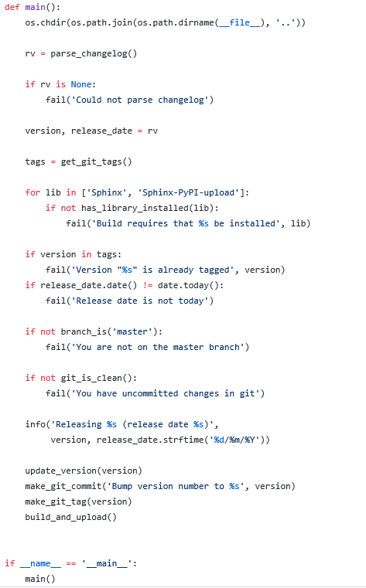

메인에서는 디렉토리를 바꾸고 바뀐 로그들을 분석한다. 라이브러리가 제대로 설치 되었는지도 확인하고… 최종적으로 버전 업데이트를 하는 파일로 보인다.

[flask-mail](https://github.com/mattupstate/flask-mail)/**flask_mail.py**

597줄

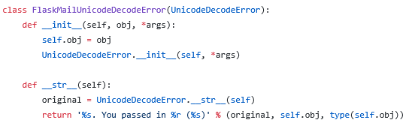

유니코드 해석 에러가 나는지 확인하는 클래스이다.

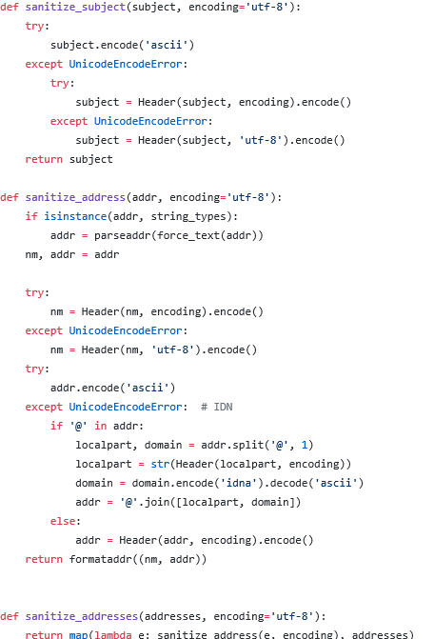

에러를 잡는 함수들이다.

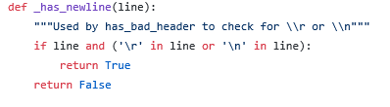

Bad header를 가지고 있는지 확인할 떄 쓰인다.

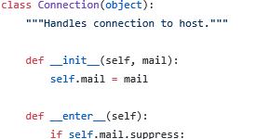

호스트와 연결을 하는 클래스이다. 포함된 다른 함수로는 configure_host(self), 메시지를 확인하고보내는send(self, message, envelope_from=None)가 있다.

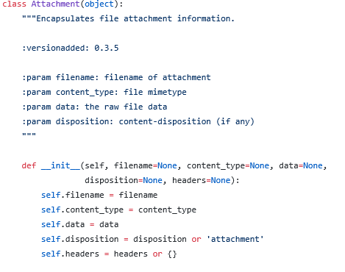

메시지에 첨부파일을 추가하는 클래스이다. 매개변수 filename, content_type, data, disposition 가 있다.

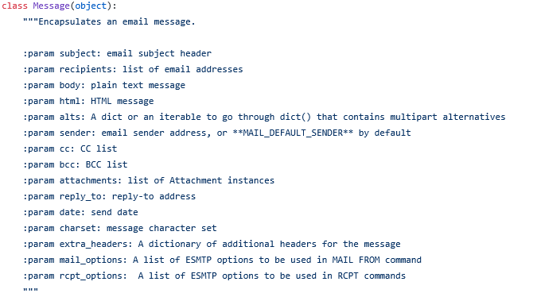

메시지 클래스이다. 이메일을 만드는 def_message(self)가 있고 이상한 부분이있는지검사하는has_bad_headers(self), 메시지를 확인하고 전송하는 send(self, connection), 수신인을 추가하는 add_recipient(self, recipient) 함수 등이 있다.

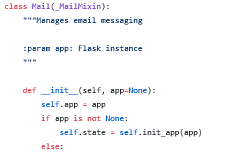

이메일 통신을 관리하는 클래스이다.

[flask-mail](https://github.com/mattupstate/flask-mail)/**tests.py**

703줄

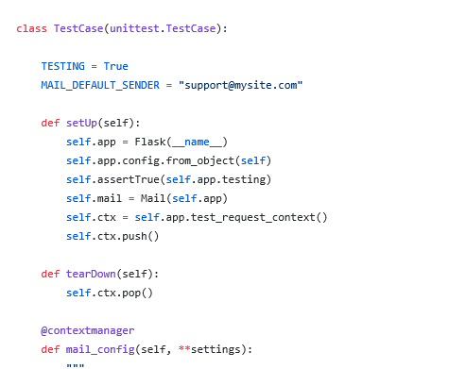

이 test.py에는 여러 클래스들과 함수들이 있다. 첫 번째인 이 TestCase에는 설치하는 setUp, 메일 config를 테스트 할 동안 변경하고 실패해도 끝나면 되돌리는 mail_config 함수 등이 있다.

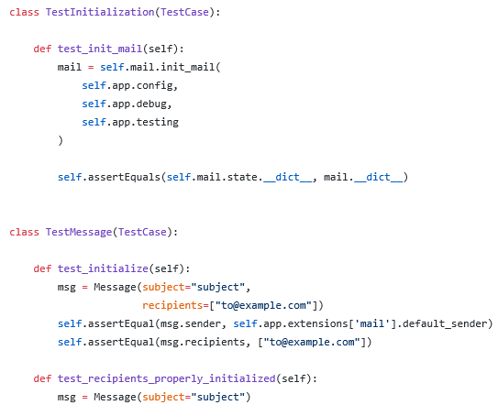

테스트를 시작할 때 쓰는 TestInitialization 클래스, 메시지 보내는 것을 테스트하는 TestMessage 클래스이다. TestMessage 클래스에는 test_bad_header 등 잘못된 부분이 없는지 확인하는 함수, html과 json 메시지 전송을 시험해보는 함수 등이 있다.

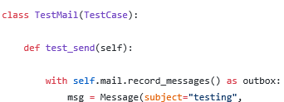

메일 보내는 것을 테스트하는 TestMail 클래스가 존재한다.

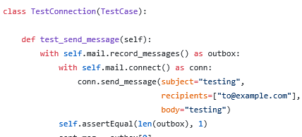

호스트와의 연결을 해보는 TestConnection 클래스이다. 호스트에 연결한 채로 메시지와 메일들을 보내는 함수들이 있다.